# Лабораторная работа №6

Исследование последовательностных цифровых устройств

## Цель работы

Экспериментальные исследования функционирования различных типов триггеров, параллельных регистров и двоичных счетчиков. Приобретение практических навыков исследования последовательностных устройств и регистрации временных диаграмм с помощью электро- и радиоизмерительных приборов.

## Программа выполнения

А. Составить на рабочем поле схему для исследования универсального синхронного D-триггера (микросхема ТТЛ 7474) с асинхронной установкой S и сбросом R. Установить тактовую частоту генератора импульсов 1Гц и амплитуду импульсов 3В.

Б. Подавая активные сигналы на входы R и S, исследовать изменение состояния триггера. Измерить амплитуду сигнал логической 1 и логического нуля.

В. Замкнуть цепь обратной связи (с инверсного выхода триггера на его информационный вход) и подключить генератор импульсов ко входу синхронизации. Исследовать состояние триггера.

Г. Увеличить частоту генератора до 10 кГц и зарисовать сигналы генератора и триггера. Измерить частоту импульсов на выходе триггера.

Д. Составить на рабочем поле схему для исследования универсального синхронного JK-триггера (микросхема ТТЛ 74107) с асинхронным сбросом R. Установить тактовую частоту генератора импульсов 1Гц и амплитуду импульсов 3В.

Е. Подавая активные сигналы в различной комбинации на входы JK триггера и подавая путем кратковременного нажатия соответствующей кнопки импульсы синхронизации с генератора тактовых импульсов, исследовать состояние триггера. Измерить уровни сигналов 1 и 0.

Ж. Установить частоту генератора 1000 Гц. Подать на входы JK единичные уровни сигналов и исследовать с помощью осциллографа форму импульсов на выходах генератора и триггера, а также измерить частоты сигналов.

З. Создать на рабочем поле симулятора схему исследования 4-x разрядного двоичного счетчика. Для построения счетчика применить D-триггеры типа TTL 7474. В качестве источника использовать генератор прямоугольных импульсов частотой 100 кГц и амплитудой 3 В. Для индикации выходных сигналов использовать виртуальный осциллограф.

И. Зарисовать форму сигналов на выходе генератора импульсов и каждого триггера и измерить амплитуду и частоту импульсов на выходе каждого триггера. Записать двоичный код на выходе счетчика на каждом такте генератора.

## Ход выполнения программы

1. В Приложение А Рисунок А.1 содержит составленную в рабочем окне симулятора схему для исследования универсального синхронного D-триггера с асинхронной установкой S и сбросом R. В результате была получена осциллограмма (Приложение Б, Рисунок Б.1).
2. Было исследовано изменение состояния триггера при подаче активных сигналов на входы. Представленная ниже Таблица 6.1 демонстрирует результаты исследования.

Проведено дополнительное исследование: измерение амплитуды сигналов.

Таблица 6.1 – Результаты исследования состояния триггера

|  |  |  |
| --- | --- | --- |
| Вход R | Вход S | Состояние триггера |
| 0 | 0 | Нормальная работа триггера |
| 0 | 1 | Постоянная логическая единица на выходе |
| 1 | 0 | Постоянный логический нуль на выходе |
| 1 | 1 | Постоянная логическая единица |

1. Проведено исследование состояния триггера при отключении/подключении генератора импульсов и замыкании/размыкании цепи обратной связи. Таблица 6.2 содержит результаты проведённого исследования.

Таблица 6.2 – Результаты исследования состояния триггера

|  |  |  |
| --- | --- | --- |
| Генератор | Состояние цепи обратной связи | Состояние триггера |
| Отключён | Разрыв | Последнее состояние триггера |
| Отключён | Замыкание | Последнее состояние триггера |
| Подключён | Разрыв | Постоянная логическая единица на выходе |
| Подключён | Замыкание | Нормальная работа триггера |

1. Была увеличена частота импульсов генератора с 1Гц до 10кГц. В результате была получена осциллограмма, отличая от предыдущей (Приложение Б, Рисунок Б.2).

Дополнительно была измерена частота импульсов на выходе триггера. Получено значение: 5 кГц.

1. В Приложение А Рисунок А.2 содержит составленную в рабочем окне симулятора схему для исследования универсального синхронного JK-триггера с асинхронным сбросом R. Получена осциллограмма, изображённая на Рисунок Б.3.
2. На входы JK-триггера были поданы кратковременные активные сигналы. Таблица 6.3 содержит результаты проведённого исследования.

Таблица 6.3 – Результаты исследования состояния JK-триггера

|  |  |  |
| --- | --- | --- |
| Состояние J | Состояние K | Состояние триггера |
| 0 | 0 | Последнее состояние триггера |
| 0 | 1 | На выходе постоянный логический нуль |
| 1 | 0 | На выходе постоянная логическая единица |
| 1 | 1 | Нормальная работа триггера |

1. Была установлена частота генератора 1 кГц. Рисунок Б.4 демонстрирует полученную осциллограмму.

Были проведены дополнительные исследования: определение формы импульсов и определение частоты импульсов на выходе триггера. Результаты: получены прямоугольные импульсы с частотой 500 Гц.

1. В Приложение А Рисунок А.3 содержит составленную в рабочем окне симулятора схему для исследования 4-x разрядного счётчика на D-триггерах. Были использованы генератор прямоугольных импульсов с частотой 0,1 МГц и амплитудой 3В, осциллограф. Значение каждого триггера можно сбросить с помощью расположенной под триггером кнопки.
2. После запуска симуляции были получены осциллограммы каждого триггера (Приложение Б, Рисунок Б.5). По полученным данным была составлена Таблица 6.4, представленная ниже.

Таблица 6.4 – Результаты измерений

|  |  |  |
| --- | --- | --- |
| Импульс | Амплитуда U, В | Частота ν, кГц |
| 1 (Исходный) | 3 | 100 |
| 2 | 5 | 50 |
| 3 | 5 | 25 |
| 4 | 5 | 12,499 |
| 5 | 2,5 | 6,249 |

## Вывод

При выполнении данной лабораторной работы были получены навыки составления схем с применением D- и JK-триггеров, составление 4-разрядного счётчика из D-триггеров.

# Приложение А

Схемы для исследований

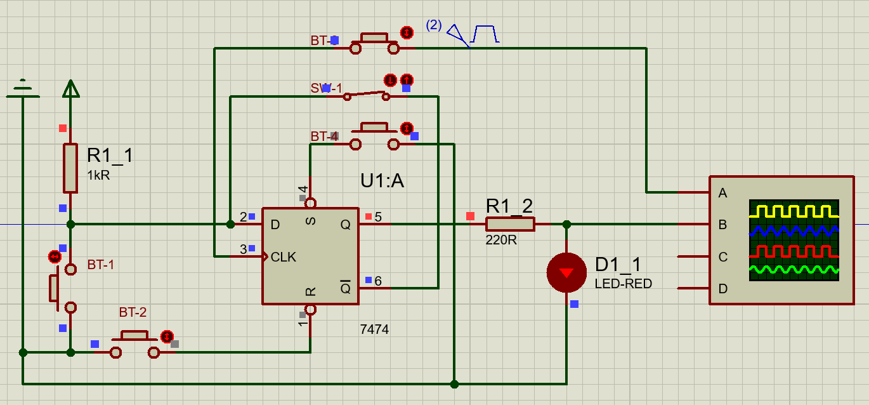

Рисунок А.1 – Схема исследования универсального синхронного D-триггера

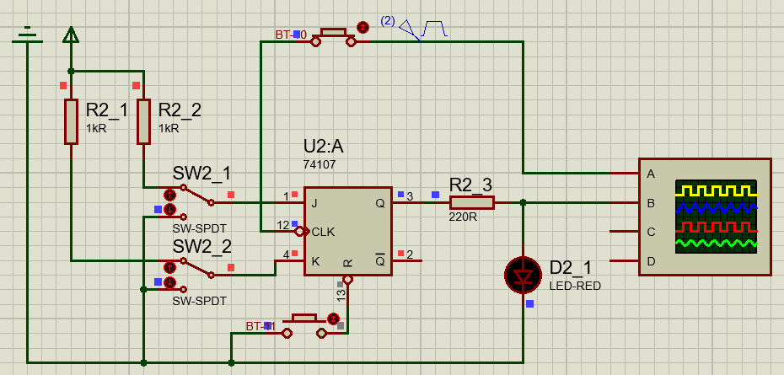

Рисунок А.2 – Схема для исследования универсального синхронного JK-триггера

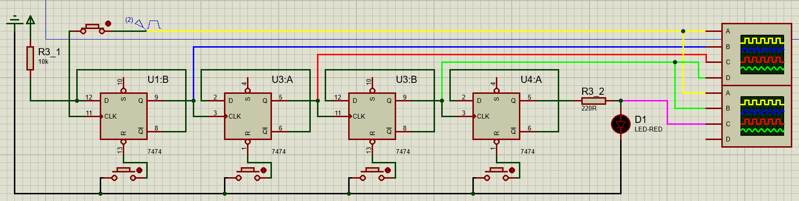

Рисунок А.3 – Схема исследования 4-разрадного двоичного счётчика на D-триггерах

# Приложение Б

Осциллограммы

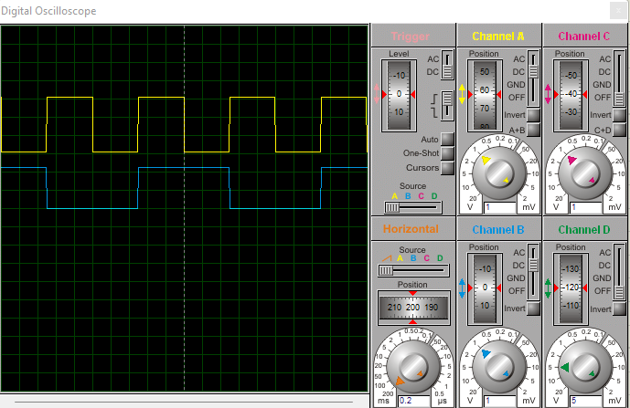

Рисунок Б.1 – Осциллограмма, полученная при исследовании D-триггера

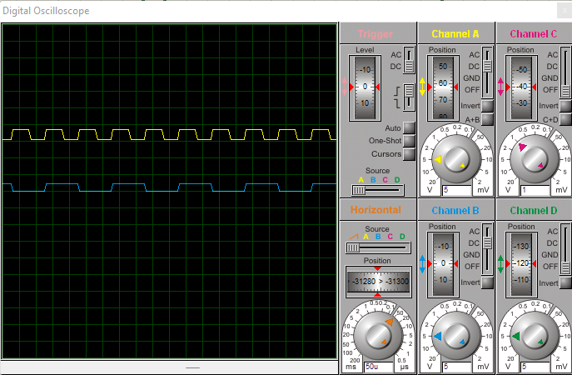

Рисунок Б.2 – Осциллограмма, полученная при исследовании D-триггера (частота генератора – 10кГц)

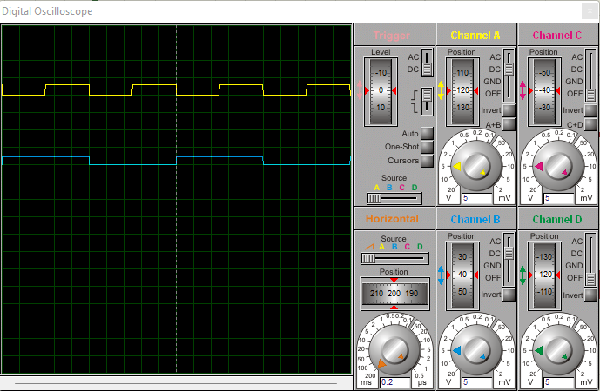

Рисунок Б.3 – Осциллограмма, полученная при исследовании JK-триггера

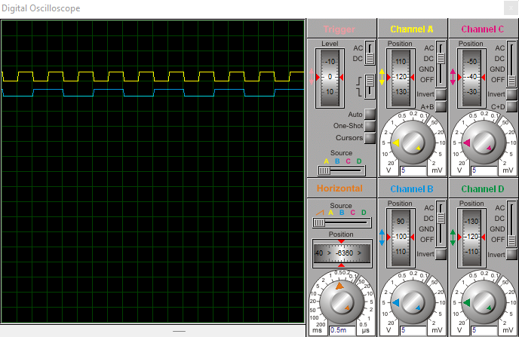

Рисунок Б.4 – Осциллограмма, полученная при исследовании JK-триггера (частота генератора – 1кГц)

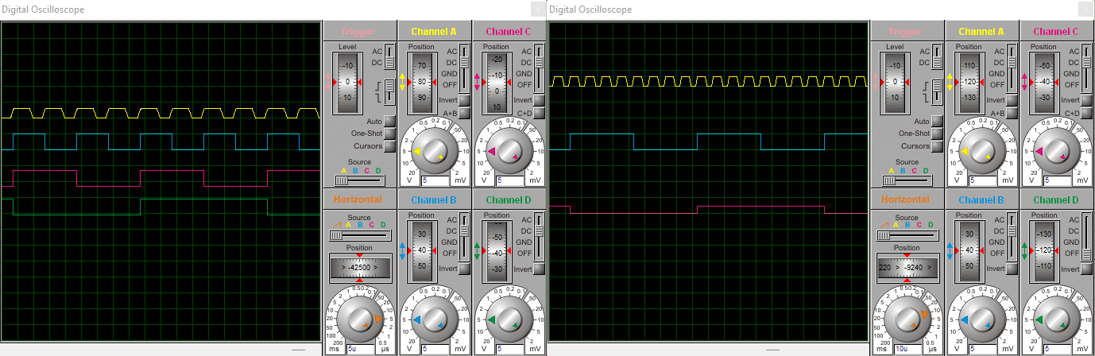

Рисунок Б.5 – Осциллограммы импульсов счётчиков